Działalność muzeów w 2024 r.
W 2024 r. działalność prowadziły 982 muzea i oddziały muzealne, które zwiedziło 44,4 mln osób. Muzea prezentowały 2,8 tys. wystaw stałych oraz zorganizowały 4,6 tys. wystaw czasowych w kraju.
4,9%
Wzrost liczby zwiedzających muzea i oddziały muzealne w porównaniu z 2023 r.
Najwięcej muzeów i oddziałów muzealnych zlokalizowanych było w województwach mazowieckim i małopolskim, gdzie działało odpowiednio 139 i 110 podmiotów. W tych dwóch województwach zwiedzający stanowili łącznie 61,1% ogólnej liczby zwiedzających muzea i oddziały muzealne. Najmniej muzeów oraz zwiedzających odnotowano w województwie lubuskim (17 muzeów oraz 287,7 tys. zwiedzających). Liczba zwiedzających muzea w Polsce na 1 000 ludności wyniosła 1 181.
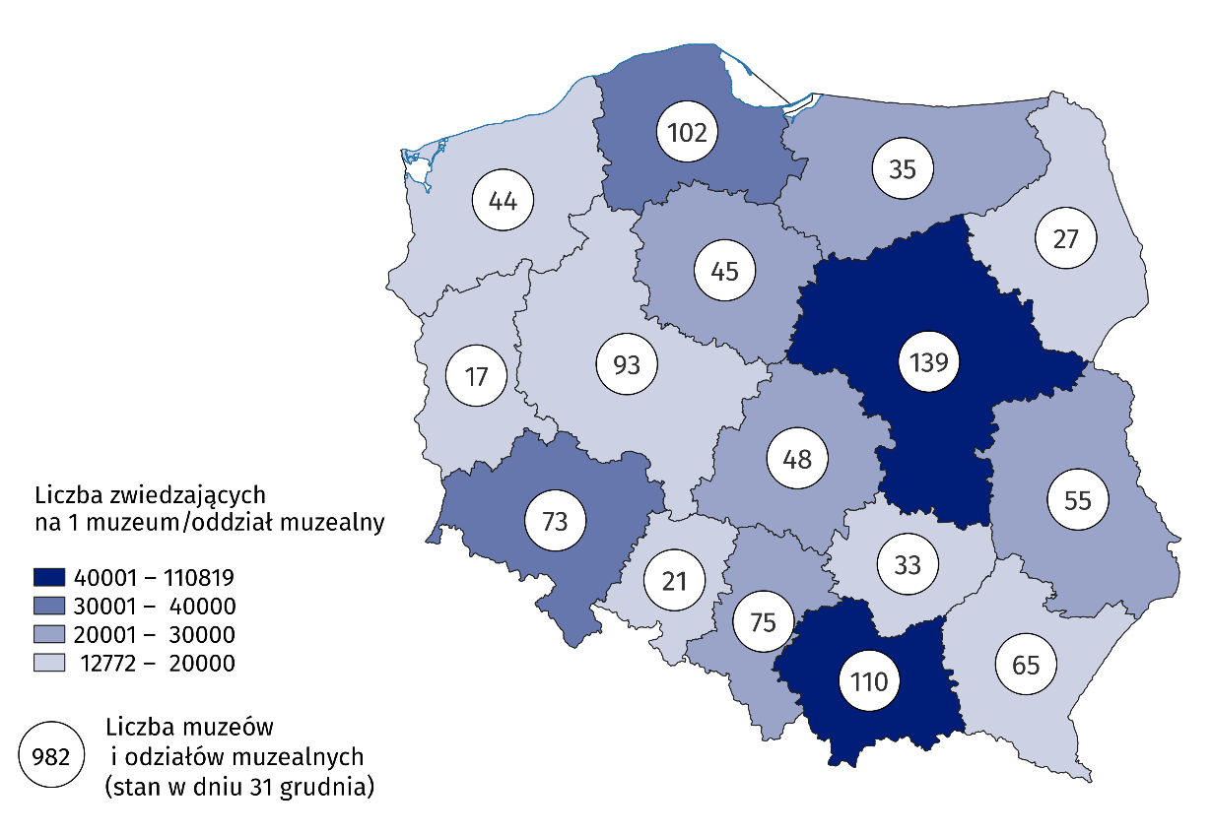
Mapa 1. Muzea i oddziały muzealne w 2024 r.
Jedna czwarta ogólnej liczby muzeów prowadziła działalność w województwach mazowieckim i małopolskim
Do sektora publicznego należało 71,8% muzeów, w tym dla zdecydowanej większości organizatorem były jednostki samorządu terytorialnego (83,3%). Natomiast w sektorze prywatnym organizatorami muzeów były najczęściej osoby fizyczne (55,6% prywatnych muzeów).
Do sektora publicznego należało 71,8% muzeów i oddziałów muzealnych
Muzea i oddziały muzealne zwiedziło 44,4 mln osób (o 4,9% więcej niż w 2023 r.), w tym 14,3 mln bezpłatnie. Jednocześnie 7,7 mln zwiedzających skorzystało z biletów ulgowych. Zorganizowane grupy młodzieży szkolnej stanowiły 8,6% wszystkich zwiedzających. Największą popularnością cieszyły się muzea sztuki, które odwiedziło 16,5 mln osób (37,3% ogółu zwiedzających).
W organizowanej co rok „Nocy Muzeów” wzięło udział 795,1 tys. zwiedzających (o 4,3% więcej niż w 2023 r.). Podczas tego wydarzenia najwięcej osób zwiedziło muzea historyczne – 304,7 tys. osób (o 5,0% więcej niż w 2023 r.).
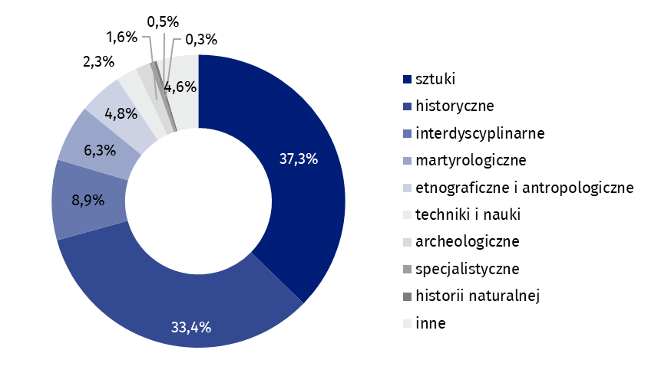
Wykres 1. Zwiedzający muzea i oddziały muzealne według rodzajów w 2024 r.
Według stanu na koniec 2024 r. łączna liczba zbiorów muzealnych wyniosła 21,7 mln sztuk (o 1,2% więcej niż w 2023 r.). Najwięcej zbiorów zgromadziły muzea interdyscyplinarne (ponad jedną trzecią ogólnej liczby zbiorów).
W omawianym roku muzea zaprezentowały 2,8 tys. wystaw stałych (o 4,4% więcej niż w 2023 r.) oraz 4,6 tys. wystaw czasowych (podobnie jak w roku poprzednim). Najwięcej wystaw czasowych (2,4 tys.) zorganizowały muzea historyczne.
Liczba imprez kulturalnych i edukacyjnych wzrosła o 5,7% w porównaniu z 2023 r.
Poza działalnością wystawienniczą w 2024 r. muzea i oddziały muzealne zorganizowały również 152,4 tys. imprez (o 5,7% więcej niż w 2023 r.), w których uczestniczyło 7,6 mln osób (o 11,1% więcej niż w 2023 r.). Najwięcej odbyło się lekcji muzealnych i warsztatów – 107,7 tys., w których brało udział 2,3 mln osób. Muzea i oddziały zorganizowały również 14,1 tys. oprowadzań kuratorskich – z tej formy zwiedzania skorzystało 342,2 tys. osób.
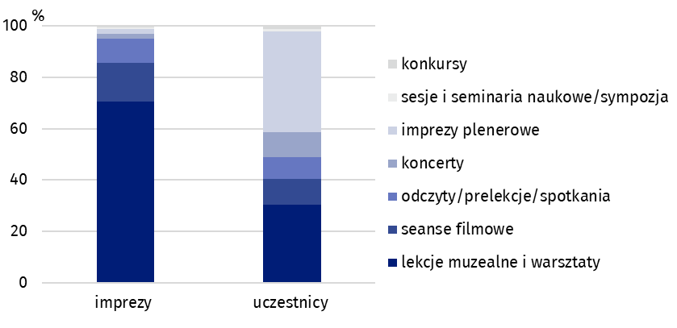
Wykres 2. Działalność kulturalna i edukacyjna muzeów i oddziałów muzealnych w 2024 r.
Dane prezentowane w tym opracowaniu pochodzą z badania na formularzu K-02 Sprawozdanie z działalności muzeum i instytucji paramuzealnej. Informacje na temat metodologii badania znajdują się w Zeszycie metodologicznym – Statystyka kultury.
W przypadku cytowania danych Głównego Urzędu Statystycznego prosimy o zamieszczenie informacji: „Źródło danych GUS”, a w przypadku publikowania obliczeń dokonanych na danych opublikowanych przez GUS prosimy o zamieszczenie informacji: „Opracowanie własne na podstawie danych GUS”.

Opracowanie merytoryczne:  Urząd Statystyczny w Krakowie  Dyrektor Agnieszka Szlubowska  Tel: 12 420 40 50 | Rozpowszechnianie:  Wydział Współpracy z Mediami  Tel. komórkowy: 695 255 032  Tel. stacjonarne: 22 608 38 04, 22 449 41 45,  22 608 30 09  e-mail: obslugaprasowa@stat.gov.pl

stat.gov.pl

@GUS_STAT

@GlownyUrzadStatystyczny

gus_stat

glownyurzadstatystycznygus

glownyurzadstatystyczny
Powiązane opracowania
Kultura i dziedzictwo narodowe w 2023 r.
Działalność muzeów w 2023 roku
Zeszyt metodologiczny – Statystyka kultury
Temat dostępny w bazach danych
Dziedzinowe Bazy Wiedzy (DBW) – Społeczeństwo – Kultura
Bank Danych Lokalnych (BDL) – Kultura – Muzea
Ważniejsze pojęcia dostępne w słowniku
Muzeum
Oddział muzeum
Organizator jednostki
Lekcja muzealna
Muzealia
Wystawa czasowa
Wystawa stała
Zwiedzający

